減少不平等

介紹目標 10 - 減少不平等

使用此手冊向您的學生介紹全球目標 10，減少不平等。
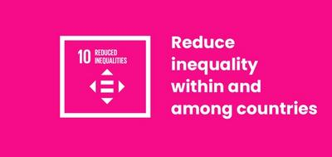

什麼是全球目標 10？
可持續發展目標 10：減少不平等是聯合國在 2015 年確立的 17 項可持續發展目標之一。 您可以在我們的手冊中瞭解到更多關於這些目標。
目標 10 的全名是：「減少國家內部和國家之間的不平等」。 它有十個目標涉及各種形式的不平等 - 從收入和經濟不平等以及在政治上沒有代表權，到基於性別、 殘疾、種族及移民的歧視。
聯合國將全球目標 10 描述如下：
世界上有太多的財富和權力被極少數人所掌握。 這往往會導致經濟和社會歧視。 為了使國家蓬勃發展，每個人都必須獲得平等和繁榮 - 無論性別、種族、宗教信仰或經濟狀況。

活動
以下是一些有助於您的學生實現目標 10 的點子。 它們可以是獨立的活動，也可以作為一個完整的課程計劃。

老師對目標 10 的教學指南：減少不平等
在教這些課程之前，您應該先確認是否有學生受到這些不平等現象的影響。 這些都是敏感話題，為了能夠公開和愉快地討論這些話題，您需要確保課堂對所有學生來說是一個「安全」的環境。
這些活動介紹了世界上存在的許多不平等現象類型的一部分。 在描述這些情況時，很容易就回到刻板印象。 試著積極解構任何的刻板印象，因為這將「引導」學生不要再陷入這些觀念。 提醒他們，不平等現象存在的原因和人們的生活狀況都有很多的複雜性。
當您教導這門課時，尤其是在介紹真偽學習活動時，請務必解釋這些不平等現象的存在是因為制度歧視窮人、少數群體、殘疾人士、婦女、老年人和社會中的其他群體。
確保學生不要把不平等歸咎於低等或刻板印象。
確保當您在描述或討論這些歧視性制度時，清楚地表明在歷史上被邊緣化的群體中有許多積極的事實和成就。
遵循並諮詢您的學校的平等政策。
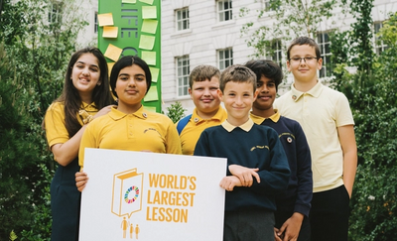

活動 1：介紹不平等

在這項活動中，學生們將會被介紹不平等的概念。
時間 - 10分鐘
- 不均勻地分發一些糖果/餅乾/貼紙/計算器。 有些學生應該有很多，而有些學生沒有。 為自己保留大多數。
- 詢問學生「這樣公平嗎？」 鼓勵學生們在班上討論這個問題。 請學生們討論他們對自己的分配結果有什麼感受。
- 向學生們解釋您擁有最多，因為您是最年長的。 這樣公平嗎？ 如果您給身高最高的孩子多過於身高最矮的孩子呢？ 或者所有男孩都必須把他們的交給女孩們呢？
- 用這個不平等的例子來介紹社會不平等的概念。 這個定義可能有用：「由於某些群體比其他群體擁有更多的機會、權利、金錢等等，而導致人們不平等的情況」（資料來源：MacMillan 字典）
以下視訊總結了目標 10：
https://www.youtube.com/watch?v=6DlQq2xLw_0

活動 ２：不平等的影響

在這項活動中，學生們將思考不平等的問題，以及它對個人、家庭，甚至整個世界的影響。
時間 - 30-40 分鐘
- 一起列出學生們能想到的所有不同形式的不平等。 然後，在小組中，學生們應該要選擇一種形式的不平等作為重點關注。
- 學生們應該寫下他們所能想到這種不平等的所有影響來創造影響鏈。 引導學生按照下列順序來思考影響：
  - 個人 - 不平等對於個人有什麼影響呢？
  - 他們的家庭 - 隨後對他們的家庭有什麼影響呢？
  - 當地社區 - 這對當地社區有什麼影響呢？
  - 全國 - 這將會如何影響全國呢？
  - 世界 - 最後，這種不平等會對世界產生什麼影響呢？
- 作為話題延伸，他們也可以思考經濟、社會、政治和環境的影響。
- 當他們完成後，讓學生們分享他們的工作，並反思他們所學到的東西。

